**Curso em Video – Youtube**

**HTML5 e CSS3**

**Capítulo 10**

**Aula 01, 02 e 03**

**Links e Âncoras**

* **DICAS:** Buscar por SEO – que é Otimização para mecanismos de busca. Ensina a organizar os códigos para que ferramentas de buscas como o google encontre o nosso site de maneira mais fácil.
* Links Externos
  + Tag – a (<a> </a>)
    - Parâmetro href=”” – Vem junto com a tag <a> e serve para trazer o referencial do link. Qual o seu caminho.
    - Se o referencial for um site externo, ideal usar outros 2 parâmetros, citados logo abaixo, senão o site externo será aberto em cima do seu site; fechando o seu site.
  + Parâmetros:
    - Target=”_blank” – Abre uma nova janela. Permite assim que ao clicar no link, o site externo não abra em cima do seu site.
    - rel=”external” – Usado após o parâmetro target, para descrever que o link é externo. É uma boa prática.
    - rel=”nofollow” – indica que é um link para um site não endossado (que você não garante a veracidade), como um link pago.
* <h1>Usando links externos</h1>
* <p>Você pode acessar o meu <a href="https://gustavoguanabara.github.io" target="_blank" rel="external">repositório público no GitHub</a>.</p>
* <p>Você também pode acessar o <a href="https://youtube.com/cursoemvideo/" target="_blank" rel="external">meu canal gratuíto noyoutube</a>.</p>

Como fica:

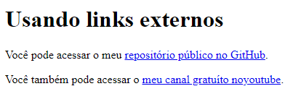

* Links Internos
  + Os links internos serão outros arquivos html.
  + Podem estar na mesma pasta ou em outra pasta.
  + O parâmetro rel também pode ser usado aqui:
    - prev – usado para voltar a página anterior.
    - next – usado para a próxima página, próximo link.
  + O target também pode ser usado.
    - target=”_self” – o self significa: na própria página.

<h1>Usando links internos</h1>

    <p>Esta é a primera página do site. Se você quiser, pode acessar também a minha <a href="pag002.html" rel="next" target="_self">segunda página.</a></p>

    <p>Também podemos acessar as <a href="Notícias/pag003.html" target="_self" rel="next">notícias do dia</a>.</p>

Como fica:

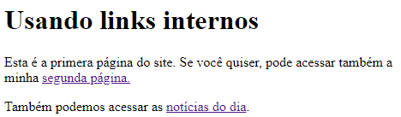

* Links para Download
  + A tag mantêm o <a>
  + O arquivo deverá estar na mesma página ou em uma pasta que esteja dentro da pasta do arquivo principal.
  + Não pode estar em uma pasta anterior.
  + Como parâmetros usamos:
    - download=”nomedoarquivo”
    - type=”tipodoarquivo”
      * No type, existe um padrão para cada tipo de arquivo e podemos encontrar este padrão em: <https://www.iana.org/assignments/media-types/media-types.xhtml>
      * Segue alguns tipos:

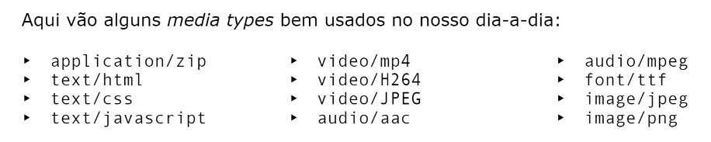

<h1>Usando links para downloads</h1>

    <p><a href="Notícias/HTML5 e CSS3 - Cap 1 - aulas 01-02-03-04 - Bibliografia.docx" download="HTML5 e CSS3 - Cap 1 - aulas 01-02-03-04 - Bibliografia.docx" type="application/msword">documento word</a></p>

Como fica:

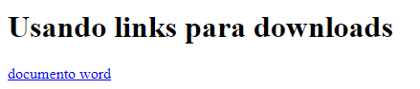

* DICA: Dentro do href, pressione Ctrl+space, ele vai abrir as opções que se encontram dentro da pasta do arquivo html, para que você possa fazer a referência.
  + Essa dica serve apenas para visualizar os arquivos que se encontram dentro da pasta.
  + Arquivos que forem de pastas anteriores, o atalho não encontra
* DICA 2:
  + Estudar Linux (tem o curso no site do curso em vídeo).
  + Para puxar arquivos anteriores dentro do href, necessário colocar: **../**nome do arquivos
* DICA 3:
  + Quando estiver criando vários links e quiser deixar para referenciar depois, coloque o # dentro do href=”#”. Demonstra que o link está vazio. É uma boa prática.